**2º CICLO DE GRADO SUPERIOR DEDESARROLLO DE APLICACIONES MULTIPLATAFORMA**

**ALUMNO: JAVIER MORENO GARCÍA**

**Tutor: Anahí Mula de la Banda**



**CARDIOFIT**

**ÍNDICE**

**TABLA ILUSTRACIONES** 1

**1.** **RESUMEN** 3

**1.1. DESCRIPCIÓN DEL PROYECTO** 3

**1.2. ABSTRACT** 4

**2.** **JUSTIFICACIÓN DEL PROYECTO** 4

**3.** **OBJETIVOS** 5

**3.1. OBJETIVO GENERAL** 5

**3.2. OBJETIVOS ESPECÍFICOS** 5

**4.** **DESARROLLO DE LA APLICACIÓN** 5

**4.1. Acerca de la organización** 6

**4.2. Análisis de requerimientos** 6

**4.3. HARWARE, SISTEMAS OPERATIVOS Y APLICACIONES** 8

**4.4. RED** 14

**4.5. Base de Datos** 15

**4.6. DISEÑO DE LA APLICACIÓN** 19

**4.7. Programación** 23

**4.8. DESARROLLO DE INTERFACES** 27

**4.9. SISTEMA DE GESTIÓN EMPRESARIAL** 28

**4.10. WEB** 28

**4.11. DOCUMENTACIÓN** 29

**4.12. SEGURIDAD** 38

**5. CONCLUSIONES** 39

**6. BIBLIOGRAFÍA** 39

## **TABLA ILUSTRACIONES**

Ilustración 1 Android Studio 11

Ilustración 2 Photoshop 11

Ilustración 3 Paint 12

Ilustración 4 Microsoft Office 12

Ilustración 5 Firefox 13

Ilustración 6 File Manager 7-Zip 13

Ilustración 7 Visual Studio Code 14

Ilustración 8 Topologia Fisica 14

Ilustración 9 Modelo Entidad - Relacion 15

Ilustración 10 Modelo Relacional 15

Ilustración 11 Registros Base de Datos 16

Ilustración 12 Registros Tabla Datos_Personales 16

Ilustración 13 Registros Tabla Historial_Actividades 17

Ilustración 14 Crear Usuario 17

Ilustración 15 Permisos Programador 18

Ilustración 16 Crear Usuario Tester 18

Ilustración 17 Permisos Tester 19

Ilustración 18 Diagrama Casos de Uso 19

Ilustración 19 Diagrama de Clases 20

Ilustración 20 Diagrama_Clases_Ventanas_Principales 20

Ilustración 21 Diagrama_Clases_Ventana_Ejercicios 21

Ilustración 22 Diagrama_Clases_Ventana_Opciones 21

Ilustración 23 Diagrama_Clases_Listas_Clases 22

Ilustración 24 Diagrama de Estados 22

Ilustración 25 Pantalla Inicio Sesión 23

Ilustración 27 Código Inicio_Sesion_1 24

Ilustración 26 Código Inicio_Sesión_2 24

Ilustración 28 Código Inicio_Sesión_4 25

Ilustración 29 Código Inicio_Sesión_3 25

Ilustración 30 Prueba Inicio_Sesión 26

Ilustración 31 Prueba Registro 26

Ilustración 32 Prueba Perfil 26

Ilustración 33 Prueba Menú Principal 26

Ilustración 34 PHP Registro 28

Ilustración 35 Insertar Archivo APK 29

Ilustración 36 Archivo APK 29

Ilustración 37 Encpntrar Aplicación 29

Ilustración 38 Archivos del Telefono 29

Ilustración 39 Aplicación Instalada 30

Ilustración 40 Instalar Aplicación 30

Ilustración 41 Aceptar Instalación 30

Ilustración 42 Error Inicio_Sesión 31

Ilustración 43 Inicio de Sesión 31

Ilustración 44 Pantalla_Registro 31

Ilustración 45 Error Pantalla_Registro 31

Ilustración 46 Pantalla Menú_Principal 32

Ilustración 47 Categoría Dietas 32

Ilustración 48 Lista de Dietas 32

Ilustración 49 Videos Ejercicios 33

Ilustración 50 Acerca de 33

Ilustración 51 Menú Superior 33

Ilustración 52 Consultar Perfil 34

Ilustración 53 Opción Cuenta 34

Ilustración 54 Entrenamiento e Historial 34

Ilustración 55 Nuevo_Entrenamiento 35

Ilustración 56 Ver_Actividades 35

Ilustración 57 Sesión_Cerrada 35

Ilustración 58 Cerrando_Sesión 35

Ilustración 59 Cerrar_Sesión 35

Ilustración 60 Conexión_MySQL 36

Ilustración 61 Tablas BD 36

Ilustración 62 Opción Ver_Campos 36

Ilustración 63 Campos de la Tabla 36

Ilustración 64 Insertar Campo 37

Ilustración 65 Eliminar Campo 37

Ilustración 66 Modificar Campo 37

Ilustración 67 Usuarios y Privilegios 38

# **RESUMEN**

## **. DESCRIPCIÓN DEL PROYECTO**

CardioFit es una aplicación la cual nos permitirá **llevar una rutina de entrenamiento equilibrada**. Se pueden realizar rutinas de gimnasio, incluye diferentes ejercicios y están organizados por grupos musculares y zonas concretas del cuerpo. Además, los ejercicios se reflejan con varios accesorios, como mancuernas, máquinas o barras. En esta aplicación, podremos ver el progreso continuado del usuario, diseñado en el apartado de perfil donde tendrá sus datos físicos y datos personales recogidos de la base de datos. La aplicación también consta de un apartado de ajustes donde nos explicará y dejará ver varias opciones para aplicar en cuya aplicación. Metiéndonos más a fondo en el menú principal, tenemos varias opciones donde podemos elegir el tipo de ejercicio físico que realizar. Al entrar en una de esas opciones nos mostrará unos diferentes ejemplos de ejercicios explicados mediante videos para realizar.

## **. ABSTRACT**

CardioFit is an application which will allow us to carry out a balanced training routine. Gym routines can be performed, include different exercises and are organized by muscle groups and specific areas of the body. In addition, the exercises are reflected with various accessories, such as dumbbells, machines or bars. In this application, we will be able to see the user's continuous progress, designed in the profile section where you will have your physical data and personal data collected from the database. The application also has a settings section where it will explain and show us several options to apply in whose application. Going deeper into the main menu, we have several options where we can choose the type of physical exercise to do. When we enter one of these options, it will show us different examples of exercises explained by means of videos.

# **JUSTIFICACIÓN DEL PROYECTO**

Un proyecto de fin de grado se justifica por sí solo. Constituye la parte más importante para todo estudiante: sintetizar lo aprendido hasta la fecha para convertir una idea en un producto tangible. El producto se ha estudiado, planificado, analizado y diseñado para su posterior implementación e implantación. El proyecto surge a partir de la necesidad de incluir una aplicación lo más completa para su funcionamiento, donde podamos realizar diferentes ejercicios para nuestra mejora de salud y bienestar. Esta aplicación se ha realizado en la plataforma de Android Studio, es una aplicación bastante sencilla a la hora de usar. Los motivos por los que he diseñado cuya aplicación son los siguientes:

* Es una aplicación sencilla para el uso del consumidor, ya que resalta su facilidad de navegación y su visualización simple y clara.
* Consta de diversos apartados para realizar la actividad física y videos explicativos para la facilidad del usuario.

# **OBJETIVOS**

## **. OBJETIVO GENERAL**

El objetivo general de este proyecto es el desarrollo de una aplicación para dispositivos móviles para el estudio de hábitos de vida saludables; el cuál se llevará a cabo mediante los diferentes objetivos específicos detallados a continuación.

## **. OBJETIVOS ESPECÍFICOS**

Los objetivos específicos para lograr el objetivo general son los siguientes:

* Desarrollar una aplicación móvil para hacer actividades deportivas estructuradas y planificadas para el gusto del usuario.
* Motivar a la gente a realizar deporte, para llevar una vida saludable.
* Crear una interfaz sencilla para la visualización de los usuarios.
* Facilitar la interacción del usuario con datos de la aplicación, para reflejar la actividad realizada por el usuario.

# **DESARROLLO DE LA APLICACIÓN**

En este punto vamos a realizar una visión de las partes que va a contener el proyecto:

* **Estudio**: Redactamos las ideas principales, la base del proyecto y el planteamiento de las ideas que queremos reflejar en nuestro proyecto.
* **Análisis**: Analizamos la estructura de la aplicación, analizamos en una idea general el funcionamiento de la aplicación, la estructura, etc.
* **Diseño:** Ya finalizadas las partes anteriores, nos enfocamos en el diseño de la aplicación, en esta parte enfocamos la manera que va a desarrollar la aplicación y la estructura que va a representar.
* **Implementación:** Programación de la aplicación móvil en Java (AndroidStudio), mostrando el respectivo código de aplicación.
* **Pruebas:** En esta parte realizamos las pruebas para demostrar que la aplicación funciona con totalidad, y que todas las dimensiones y objetos se ven con facilidad y claros.
* **Documentación:** En este apartado, reflejaremos el escrito del funcionamiento de nuestro proyecto, también haremos frente a las ideas por escrito de las que consta nuestro proyecto. Por último, redactaremos el desarrollo de la aplicación.

## **4.1. Acerca de la organización**

CardioFit S.L es una organización que se dedica a la programación de aplicaciones móviles. En cuanto a la organización, se quiere implantar un proyecto de ejercicio físico. Por último, debemos anotar los empleados que realizan diferentes funciones en ella. CardioFit S.L se compone de 5 empleados, cuyos cargos son:

* Un empleado de sistemas operativos.
* Un empleado de programador.
* Un empleado de redes.
* Un empleado de analista.
* Un empleado de tester.

## **4.2. Análisis de requerimientos**

* 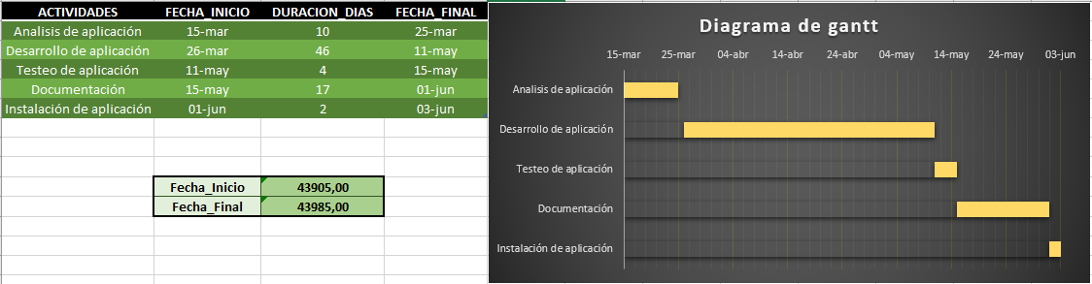**Diagrama de Gantt**
* **Presupuesto**

Para desarrollar el proyecto se necesitarán medios Hardware y Software, cuyo coste económico será referenciado en el presupuesto a continuación. Para realizar el presupuesto redactaremos el gasto de hardware y el software que se va a necesitar y se calculará a partir del uso que ejercerá los diferentes tipos de empleados.

* + **1. Presupuesto Hardware**
    - **Ordenador:** Su función será el desarrollo del sistema, la implantación de ideas y pruebas del mismo, la redacción de la documentación, el análisis, diseño y planificación del proyecto a seguir, y por último los requisitos a seguir en él.
    - **Conexión a Internet:** Trata sobre la obtención de la información, y descargas múltiples de archivos, datos, etc.

|  |  |  |  |
| --- | --- | --- | --- |
|  | UNIDADES | COSTE  TOTAL (€) | COSTE MESUAL/(€) |
| Ordenador personal | 5 | 680,00 | N/A |
| Conexión a Internet | N/A | 100,00 | 100,00 |
| Impresora | 3 | 150,00 | N/A |
|  | **TOTAL:** | **3950,00€** |  |
|  | **TOTAL MES:** |  | **100,00€** |

Tabla 1 Presupuesto Hardware Componentes

|  |  |  |
| --- | --- | --- |
|  | UNIDADES | COSTE  TOTAL (€) |
| Servidor | 1 | 680,00 |
|  | **TOTAL:** | **680,00€** |

Tabla 2 Presupuesto Hardware Servidor

* + **2. Presupuesto Software**

La siguiente tabla muestra el coste económico que hace referencia al software utilizado para la implementación del proyecto.

|  |  |  |  |
| --- | --- | --- | --- |
|  | UNIDADES | COSTE (€) | COSTE TOTAL (€) |
| Windows 10 | 5 | 230,00 | 1150,00 |
| MySql Workbench 8.0 | 3 | 0,00 | 0,00 |
| Microsoft Office 2019 | 5 | 345,00 | 1725,00 |
| AndroidStudio | 3 | 0,00 | 0,00 |
| MySQL Database 5.7 | 1 | 0,00 | 0,00 |
| Navegador Web | 5 | 0,00 | 0,00 |
| Debian 10 Buster | 3 | 0,00 | 0,00 |
| Webmin | 3 | 0,00 | 0,00 |
| Apache2 | 3 | 0,00 | 0,00 |
|  | **TOTAL:** |  | **2875,00€** |

Tabla 3 Presupuesto Software

* + **3. Presupuesto del desarrollo del proyecto**

En la siguiente tabla, se muestra el desarrollo del proyecto con los pagos mensuales de los empleados. También, observamos la función que realizan cada uno de ellos en la realización del proyecto.

|  |  |  |
| --- | --- | --- |
|  | FUNCIONALIDAD | PAGO/MES (€) |
| Técnico de sistemas | Instalación y configuración de los servidores | 1455,00€ |
| Técnico en redes | Configuración de la red empresarial, así como de los DNS | 1350,00€ |
| Programador | Desarrolla las aplicaciones | 1960,00€ |
| Analista | Analiza los puntos de interés para desarrollar aplicaciones | 1560,00€ |
| Tester | Testea las aplicaciones desarrolladas por el programador | 1700,00€ |
|  | **TOTAL:** | **8025,00€** |

Tabla 4 Presupuesto Desarrollo del Proyecto

## **4.3. HARWARE, SISTEMAS OPERATIVOS Y APLICACIONES**

En este sentido a lo largo del proyecto se han utilizado diferentes componentes, desde un ordenador portátil hasta dispositivos móviles. A continuación, se describen cada uno de ellos:

* **HARWARE**
* **Hp Pavilion 15-n018ss**
* **Procesador:**

Intel(R) Core(TM) i5-4200U 2.30Ghz

* **Memoria RAM:**

12,0 GB

* **Tipo de memoria interna:**

DDR3-SDRAM

* **Tipo de sistema:**

Sistema operativo de 64 bits, procesador x64

* **Diagonal de la pantalla:**

39,6 cm (15.6")

* **Disco duro SSD / Disco duro HDD:**

Crucial MX 256 GB

TOSHIBA HDD 500 GB

* **Resolución de la pantalla:**

1366 x 768 Pixeles

* **Modelo de adaptador gráfico incorporado:**

Intel® HD Graphics 4400

* **Sistema Operativo:**

Windows10 Enterprise LTSC

Mediante este dispositivo hardware se hará referencia al diseño de la aplicación. Y por otra parte también se ejecutará en él la redacción de la documentación.

* **Samsung Galaxy S6**
* **Procesador:**

Exynos 7 Octa 7420 2.1GHz (8 núcleos)

* **Pantalla:**

5.1" – 577 ppi –Quad HD Super AMOLED

* **Cámara Principal:**

Dual Pixel 16 MPx

* **Frontal:**

CMOS 5.0 MP (F/1.9)

* **Versión de Android:**

10

* **Memoria:**

32 GB – RAM 3 GB

Como podemos observar, estas son las especificaciones del terminal el cual utilizaremos para el testeo de la misma aplicación. Utilizamos este terminal, ya que como vemos tiene unos rasgos excelentes, para su función en el proyecto.

* **SISTEMAS OPERATIVOS**
* **Windows 10 Enterprise LTSC**

Con el modelo de mantenimiento LTSC, los clientes pueden retrasar la recepción de actualizaciones de características y, en su lugar, solo recibirán actualizaciones de calidad mensual en los dispositivos. Las características de Windows 10 que podrían actualizarse con nuevas funcionalidades, como Cortana, Edge y todas las aplicaciones universales de Windows, tampoco se incluyen. Las actualizaciones de características se ofrecen en nuevas versiones de LTSC cada 2 – 3 años en lugar de cada 6 meses.

* **Debian 10 buster (Máquina Virtual)**

Los sistemas Debian actualmente usan el núcleo de Linux o de FreeBSD. Linux es una pieza de software creada en un principio por Linus Torvalds y desarrollada por miles de programadores a lo largo del mundo. FreeBSD es un sistema operativo que incluye un núcleo y otro software.

Sin embargo, se está trabajando para ofrecer Debian con otros núcleos, en especial con el Hurd. El Hurd es una colección de servidores que se ejecutan sobre un micronúcleo (como Mach) para implementar las distintas funcionalidades. El Hurd es software libre producido por el proyecto GNU. Las características de la máquina virtual utilizada son las siguientes:

* **CPU:** Intel Xeon E5-2689 4 nucleos 2.60GHz
* **RAM:** 2 GB ddr3 1600 mhz
* **SO:** Debian 10 buster
* **DISCO DURO:** SSD 50 GB
* **HARDWARE:** Máquina Virtual
* **SERVICIOS / APLICACIONES:** Apache2, MySQL 5.7
* **Servidor virtual para base de datos y web service:**
* **Procesador:** Intel Xeon e5-2689 4 virtual cores (Virtualizado del host)
* **Placa base:** q35
* **Memoria RAM:** 8 GB (Virtualizado del host)
* **Disco duro SSD:** raw 50 GB scsi0 (Virtualizado)
* **Gráficos:** Virtio-GPU
* **Sistema operativo:** Debian 10 buster
* **Software adicional:**
* Webmin
* Apache2
* MySQL Database 5.7
* **APLICACIONES**
* **Android Studio 3.6.3**

Entorno de desarrollo integrado oficial para la plataforma Android. Android Studio 3.6 revitaliza algunas herramientas para adecuarlas más al año 2020, con **cambios interesantes y muy útiles en el emulador**, así como un mejor soporte para las últimas tendencias como Kotlin y View Binding*.*



Ilustración 1 Android Studio

* **Adobe Photoshop 2020**

Software de edición de imágenes que ofrece varias herramientas para el retoque fotográfico y la creación de gráficos. Con este software se realizan todo tipos de acciones en relación con el diseño de imágenes o incluso de logos de aplicación, etc.

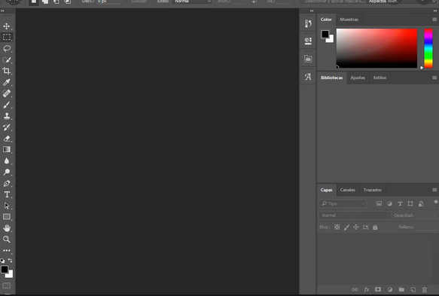

Ilustración 2 Photoshop

* **Microsoft Paint**

Aplicación nativa de Windows de dibujo. Con ella se puede redimensionar imágenes, como también se pueden modificar y realizar diferentes acciones.

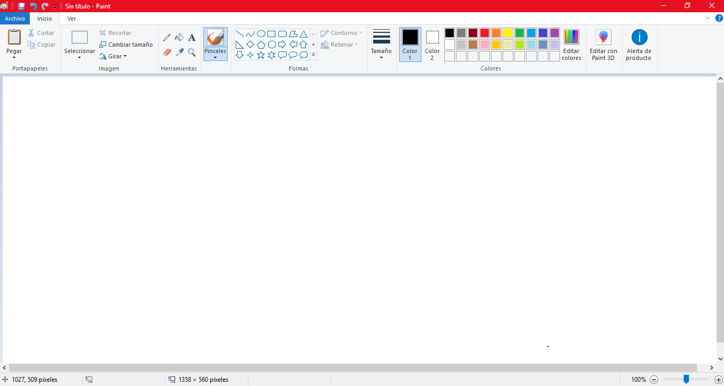

Ilustración 3 Paint

* **Microsoft Office 2016**

Suite de ofimática para el desarrollo de la documentación. Con ello realizamos todo tipos de archivos Word donde planificar e ir redactando ideas para el proyecto en sí.



Ilustración 4 Microsoft Office

* **Firefox Developer Edition**

Navegador web para búsqueda de información. En él también se podrá realizar las descargan pertinentes a la realización y diseño del proyecto.



Ilustración 5 Firefox

* **7-Zip File Manager**

Compresor de archivos en varios formatos. Alto porcentaje de compresión con el formato [7z](https://es.wikipedia.org/wiki/7z). 7-Zip es un [software libre](https://es.wikipedia.org/wiki/Software_libre) con licencia [GNU LGPL](https://es.wikipedia.org/wiki/GNU_LGPL). ​Capacidad de auto extracción para el formato 7z. Integración con el Shell de Windows (explorador de archivos).



Ilustración 6 File Manager 7-Zip

* **Visual Studio Code**

Es un editor de código fuente desarrollado por Microsoft para Windows, Linux y macOS. Incluye soporte para la depuración, control integrado de Git, resaltado de sintaxis, finalización inteligente de código, fragmentos y refactorización de código. En el podemos realizar y modificar archivos php.



Ilustración 7 Visual Studio Code

## **4.4. RED**

* **TOPOLOGÍA FÍSICA**

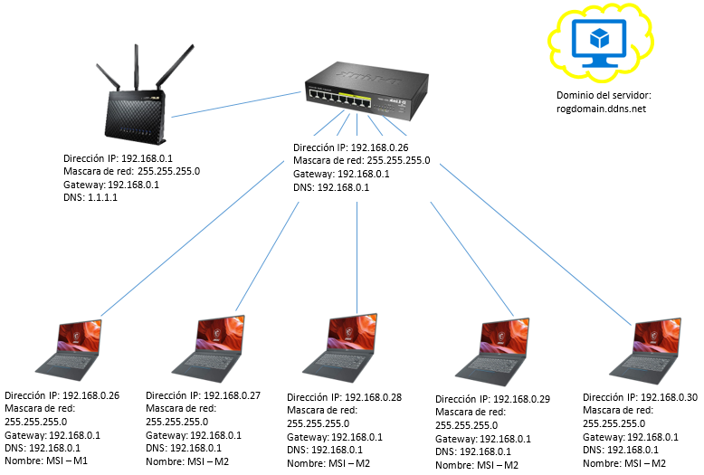

Ilustración 8 Topologia Fisica

## **4.5. Base de Datos**

* **MODELO ENTIDAD - RELACIÓN**

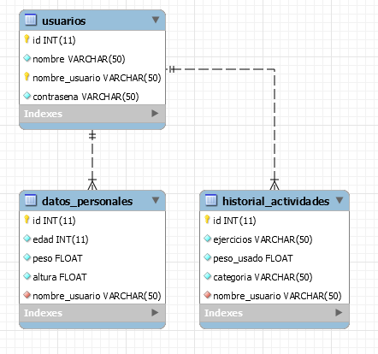

Ilustración 9 Modelo Entidad - Relacion

El Sistema Gestor de Base de Datos es MySQL Workbench 8.2

* **TRANSFORMACIÓN DIAGRAMA ENTIDAD – RELACIÓN AL MODELO RELACIONAL**

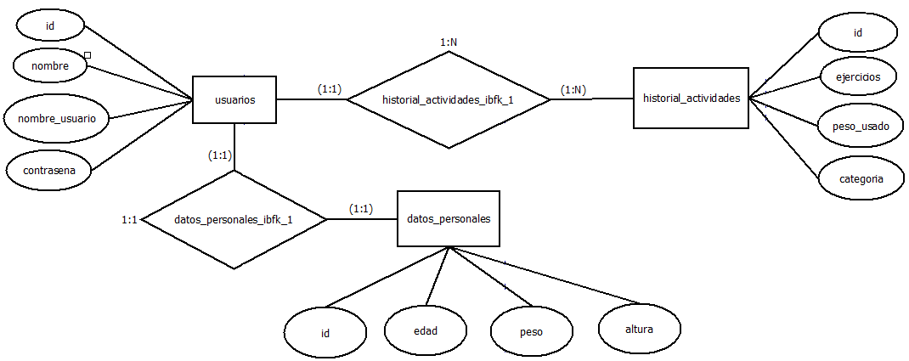

Ilustración 10 Modelo Relacional

* **REGISTROS DE DATOS EN TABLAS**

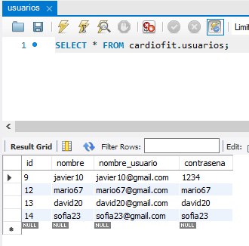Con esta imagen, hacemos referencia a la tabla de usuarios. Aquí podemos observar los registros hechos en la tabla.

Ilustración 11 Registros Base de Datos

Con esta imagen, hacemos referencia a la tabla de datos_personales. Aquí podemos observar los registros hechos en la tabla.

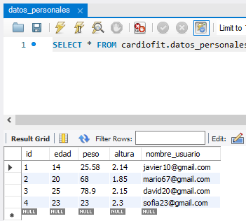

Ilustración 12 Registros Tabla Datos_Personales

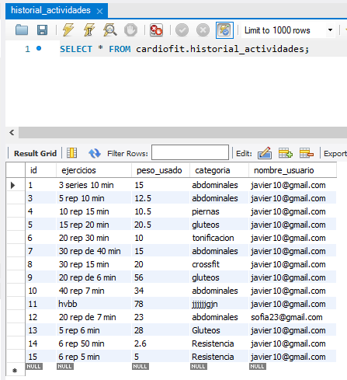Con esta imagen, hacemos referencia a la tabla de historial_actividades. Aquí podemos observar los registros hechos en la tabla.

Ilustración 13 Registros Tabla Historial_Actividades

* **USUARIOS CON PERMISOS DIFERENTES**

Creamos un usuario para el programador, donde le ponemos una contraseña específica. A continuación, vamos a “Schema Privileges”, donde ahí daremos los permisos específicos para el programador, que en este caso serían todos los privilegios ya que va a trabajar con la base de datos.

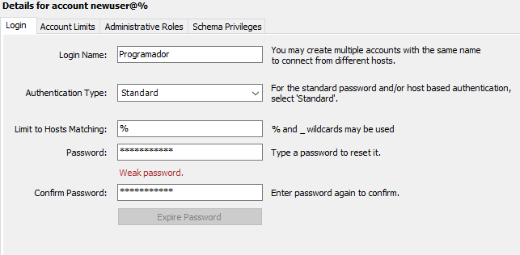

Ilustración 14 Crear Usuario

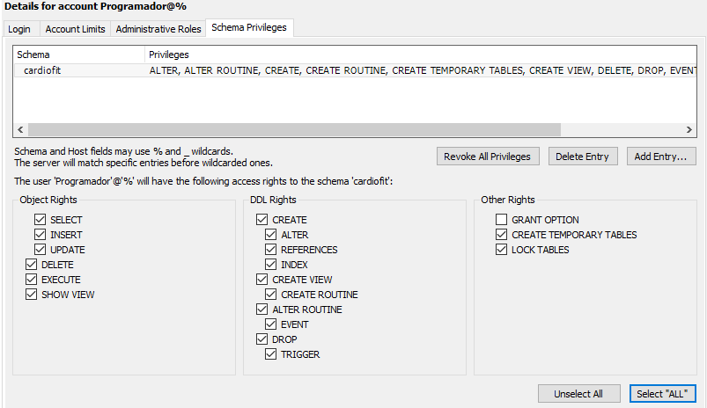

Ilustración 15 Permisos Programador

En segundo lugar, creamos un usuario para el tester, donde le ponemos una contraseña específica. A continuación, vamos a “Schema Privileges”, donde ahí daremos los permisos específicos para el tester, que en este caso serían los objetos de escribir, ver y ejecutar en la base de datos.

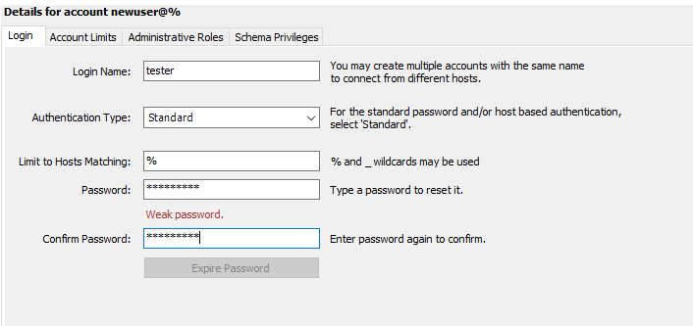

Ilustración 16 Crear Usuario Tester

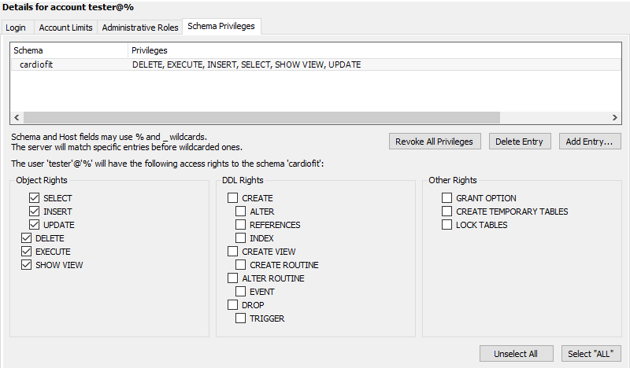

Ilustración 17 Permisos Tester

## **4.6. DISEÑO DE LA APLICACIÓN**

En este apartado vamos a referenciar los diagramas del diseño de aplicación, entre los que se expondrán los siguientes:

* Diagrama de casos de uso.
* Diagrama de clases de aplicación.
* Diagrama de estados.
* **DIAGRAMA DE CASOS DE USO**

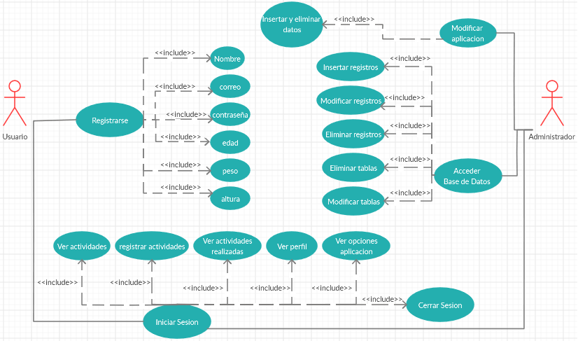

Ilustración 18 Diagrama Casos de Uso

* **DIAGRAMA DE CLASES DE APLICACIÓN**

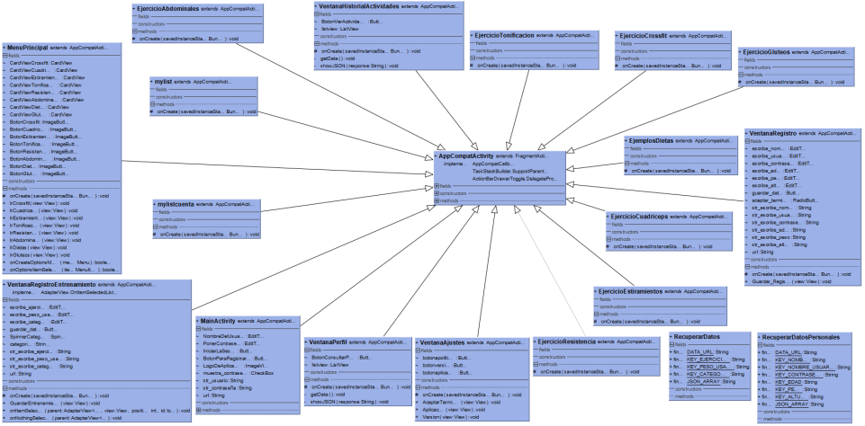

Ilustración 19 Diagrama de Clases

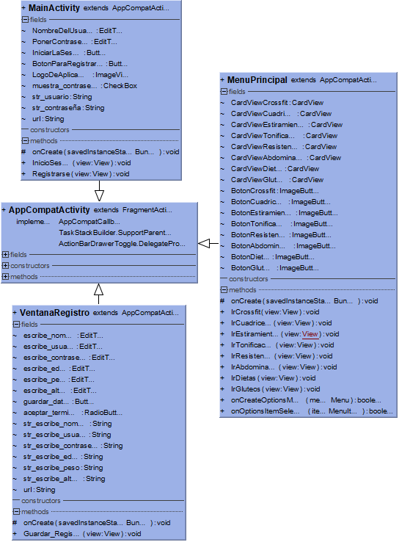

Ilustración 20 Diagrama_Clases_Ventanas_Principales

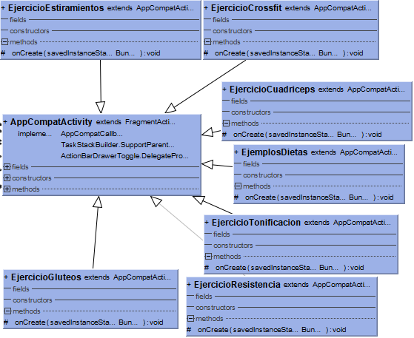

Ilustración 21 Diagrama_Clases_Ventana_Ejercicios

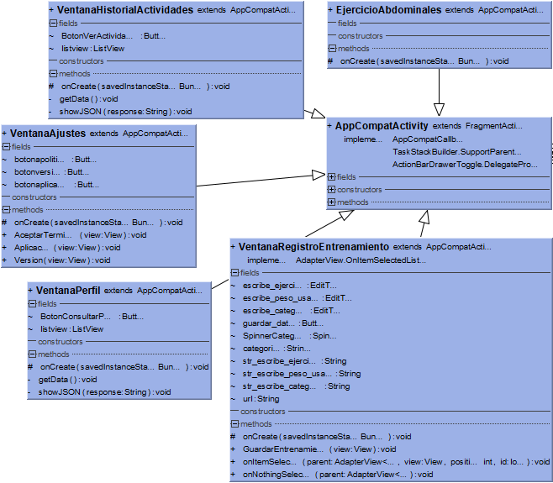

Ilustración 22 Diagrama_Clases_Ventana_Opciones

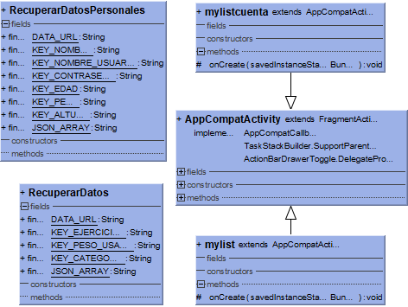

Ilustración 23 Diagrama_Clases_Listas_Clases

* **DIAGRAMA DE ESTADOS**

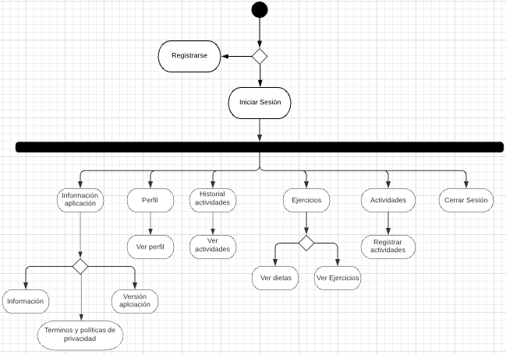

Ilustración 24 Diagrama de Estados

## **4.7. Programación**

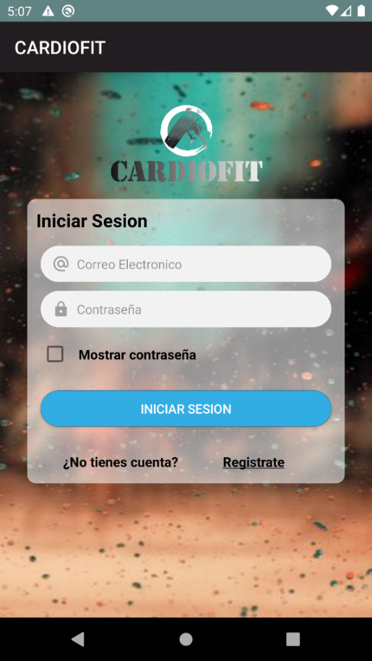

Ilustración 25 Pantalla Inicio Sesión

En este apartado, muestro el código fuente de la pantalla del login. La cual es la parte fundamental para entrar a la aplicación y navegar sobre ella entre las diferentes opciones.

Como podemos observar se expondrá el código fuente de unas de las pantallas del proyecto, esta imagen nos muestra el código fuente de la pantalla de login. Ha sido una de las pantallas esenciales, ya que repercutía en toda la aplicación porque era el paso de acceder a la aplicación.

En la primera imagen, declaramos todos los objetos que hemos utilizado en el diseño, creamos una variable llamada “url”, la cual es la variable que llamará al archivo PHP.

En la segunda imagen creamos un método público, el cual será el método del botón para iniciar sesión, y es donde escribiremos toda la función de la pantalla. Recogemos en dos variables los objetos de correo y contraseña definidos anteriormente convirtiéndoles a String, después hacemos un control de verificación de campos vacíos. Y seguidamente, realizamos un cuadro de carga de inicio de sesión.

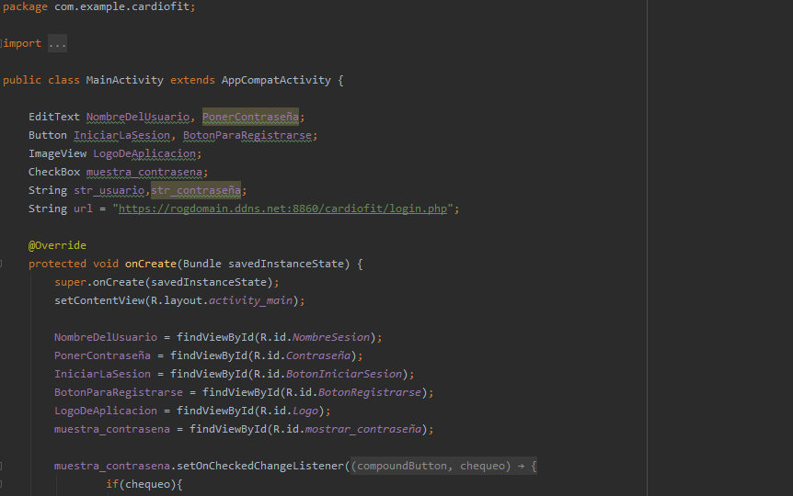

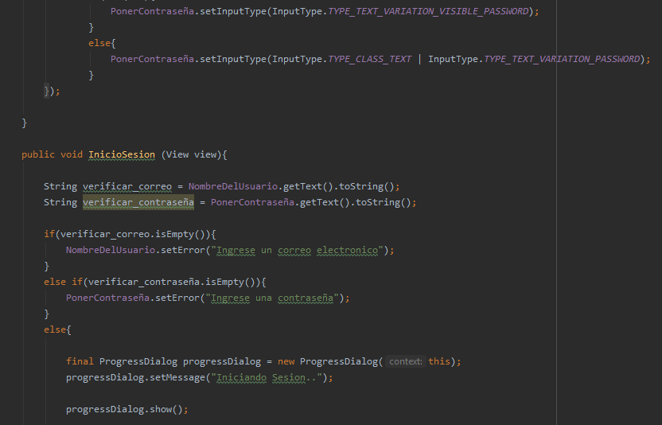Ilustración 27 Código Inicio_Sesion_1

Ilustración 26 Código Inicio_Sesión_2

En esta imagen recogemos las variables almacenadas anteriormente, seguidamente realizamos una solicitud de cadena, donde llamamos a la variable que almacena la ruta del archivo PHP. Se creará un método automático el cual será el método onResponse. En este método, llamamos al cuadro de dialogo anteriormente declarado, y realizamos una comparación, que al ser cierta escribirá los datos y mantenemos el correo en una variable para futuras pruebas en la aplicación. Si todos los datos son correctos con la base de datos, accedemos al menú principal, si no, saldrá el control de errores.

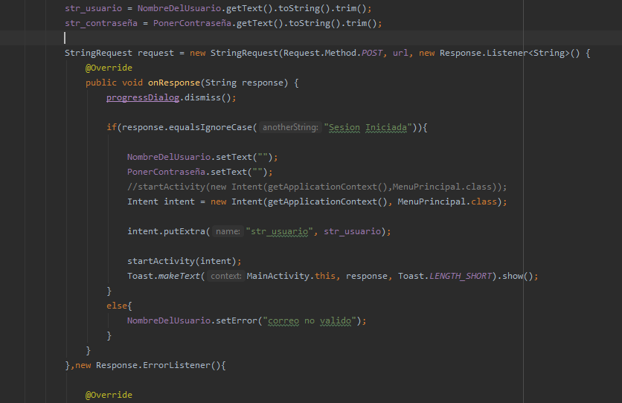

Ilustración 29 Código Inicio_Sesión_3

Ilustración 28 Código Inicio_Sesión_4

En esta última imagen, pasamos los parámetros como los llamamos en la base de datos y las variables de los campos donde escribimos. Por último, llamamos al método RequestQueue para utilizar el método de conveniencia Volley.newRequestQueue.

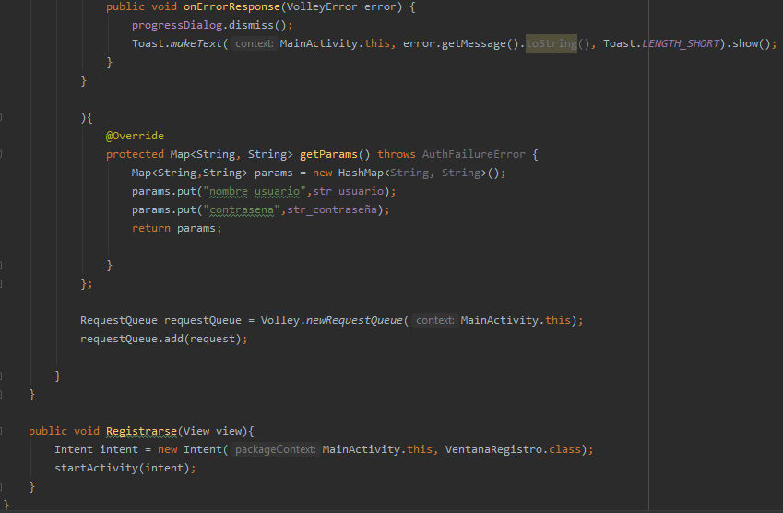

* **PRUEBAS UNITARIAS**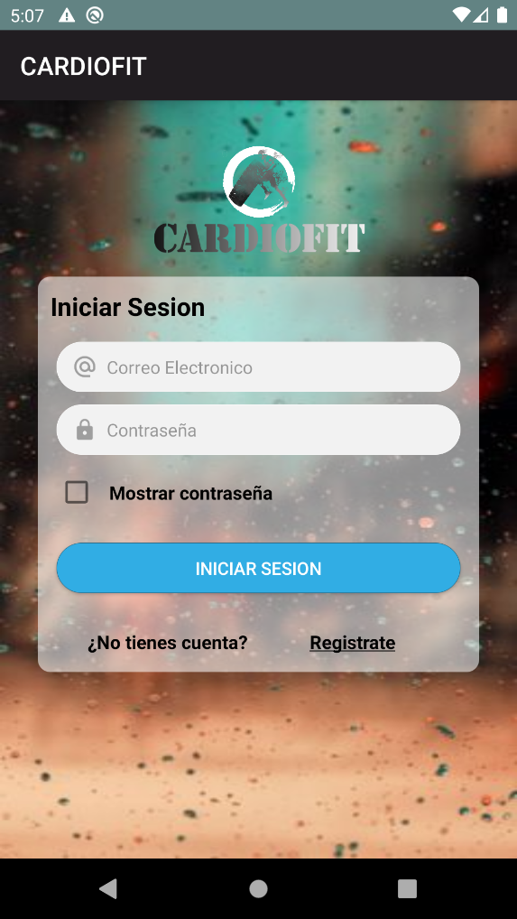

Ilustración 30 Prueba Inicio_Sesión

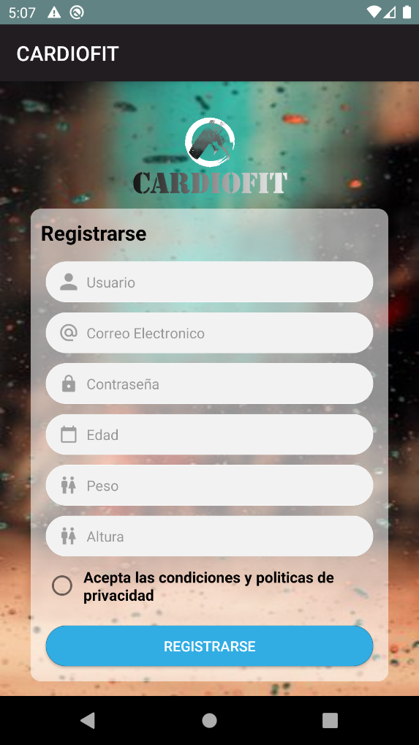

Ilustración 31 Prueba Registro

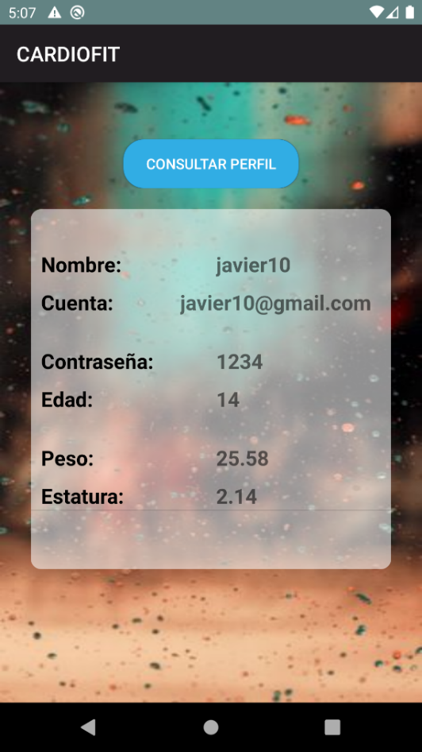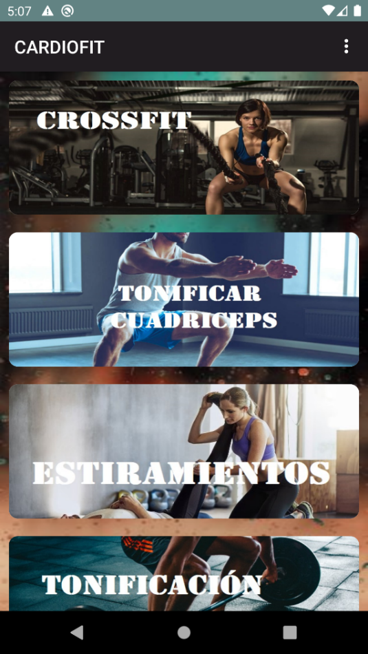

Ilustración 32 Prueba Perfil

Ilustración 33 Prueba Menú Principal

## **4.8. DESARROLLO DE INTERFACES**

El aspecto de la interfaz tiene un estilo sencillo y moderno, se debe valorar sobretodo el diseño de los botones. Su diseño se ha realizado con un contorno redondeado, ya que para la vista del usuario es más limpio y estético. Por último, el diseño se ha basado con fondos difuminados para contrastar el color de los botones, texto y objetos.

Las librerías que se han reflejado, son librerías que Android Studio contiene por defecto, también hemos utilizado en especial las siguientes librerías:

* implementation fileTree(dir: 'libs', include: ['*.jar'])
* implementation 'androidx.appcompat:appcompat:1.1.0'
* implementation 'androidx.constraintlayout:constraintlayout:1.1.3'
* implementation 'androidx.legacy:legacy-support-v4:1.0.0'
* testImplementation 'junit:junit:4.12'
* androidTestImplementation 'androidx.test.ext:junit:1.1.1'
* androidTestImplementation 'androidx.test.espresso:espresso-core:3.2.0'
* implementation 'androidx.cardview:cardview:1.0.0'
* implementation 'com.google.android.material:material:1.1.0'
* implementation 'com.android.volley:volley:1.1.1'
* implementation 'com.pierfrancescosoffritti.androidyoutubeplayer:core:10.0.5'
* implementation 'com.loopj.android:android-async-http:1.4.9'

Entre las propuestas de mejora para la experiencia de usuario (UX) serían las siguientes:

* Añadir un botón con el que puedas personalizar la aplicación, eligiendo el tamaño y el tema de la aplicación.
* Dar opción de colore para personas con problemas de vista, como por ejemplo daltonismo.
* Claridad de los apartados.
* Rotación de pantalla para la comodidad del usuario, tanto en la aplicación como en videos de ejercicios físicos.
* Valoración de la aplicación para obtener la valoración del usuario sobre la aplicación.

## **4.9. SISTEMA DE GESTIÓN EMPRESARIAL**

La empresa es gestionada por el ERP Odoo, es un sistema de información libre y de código abierto por lo que cualquier empresa consultora es capaz de realizar instalaciones, modificaciones o adaptaciones. Así que es fácil cambiar de empresa consultora en caso de ser necesario. Los proyectos se definen también mediante Odoo, ya que es un organismo efectivo y organizado, donde gracias a sus complementos podemos realizar bien el proyecto. Por último, Odoo también contiene un chat con el que comunicarse entre empleados a la hora de realizar las pruebas y proyectos.

## **4.10. WEB**

El tipo de servidor web utilizado es Apache2. Es un servidor web HTTP de código abierto para la creación de páginas y servicios web. Es un servidor multiplataforma, gratuito, muy robusto y que destaca por su seguridad y rendimiento. El servidor Apache2 se utiliza para conectar la aplicación con la Base de Datos, mediante el uso de archivos PHP realizar el cambio de datos entre el PHP y la aplicación, donde se ubican en una carpeta que se llama web service.

Se usa el protocolo https sobre SSL con un certificado del servidor para el intercambio de datos entre la aplicación y el web service lo que proporciona que los datos viajen cifrados de uno a otro, ofreciendo seguridad y privacidad en el intercambio de datos.

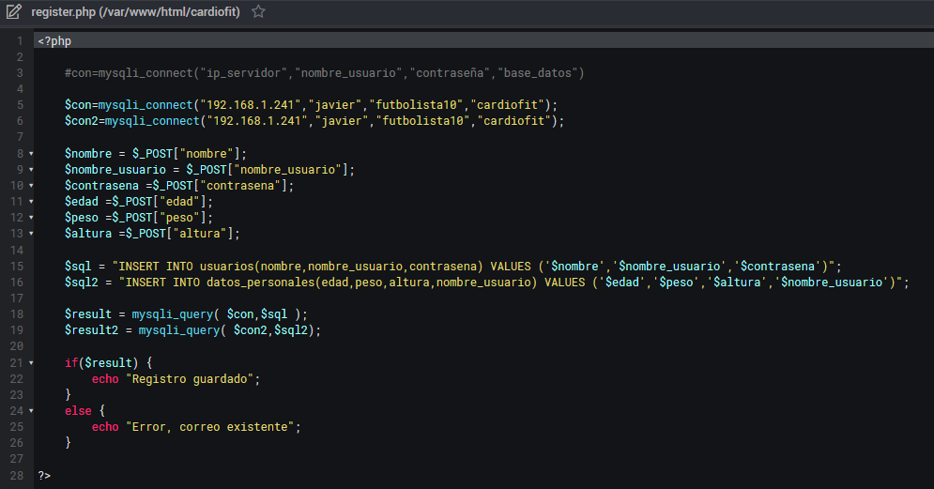

Ilustración 34 PHP Registro

## **4.11. DOCUMENTACIÓN**

* **MANUAL DE INSTALACIÓN**

En este apartado vamos a explicar los pasos para realizar la instalación de la aplicación a un móvil o Tablet.

1. **Colocar el archivo APK**

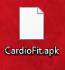En este paso primero tenemos que realizar una copia de la aplicación, en este caso CardioFit en formato APK (Android Application Package).

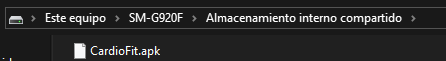El archivo APK lo tendremos que mover al almacenamiento interno de teléfono móvil, para pasarle el archivo APK debemos conectar el teléfono mediante un cable USB al ordenador.

Ilustración 35 Insertar Archivo APK

Ilustración 36 Archivo APK

1. **Buscar el archivo en el almacenamiento**

Buscamos el archivo en el gestor de archivos del dispositivo móvil. Para seguir con la instalación de dicha aplicación.

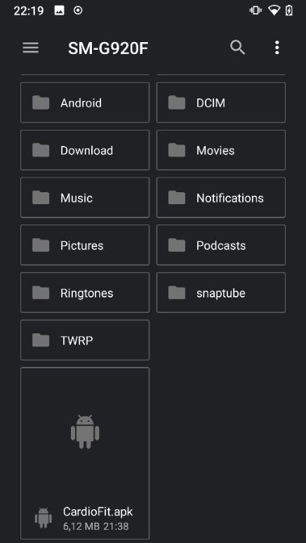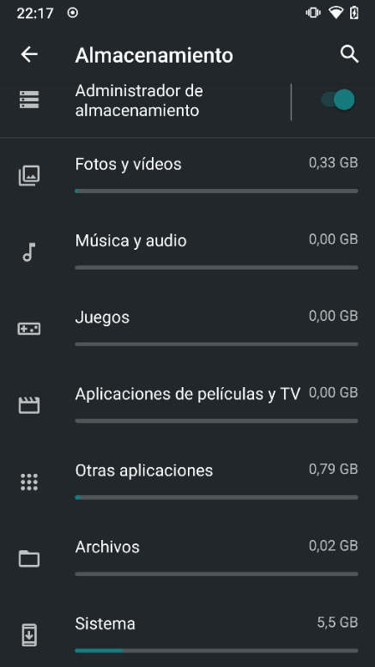

Ilustración 37 Encpntrar Aplicación

Ilustración 38 Archivos del Telefono

1. **Instalación de la aplicación**

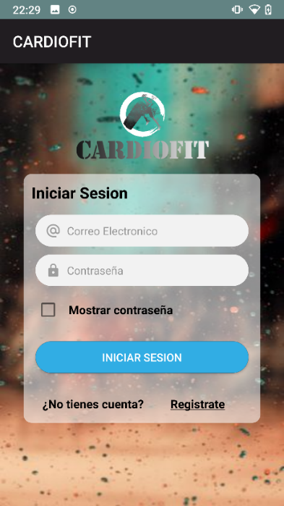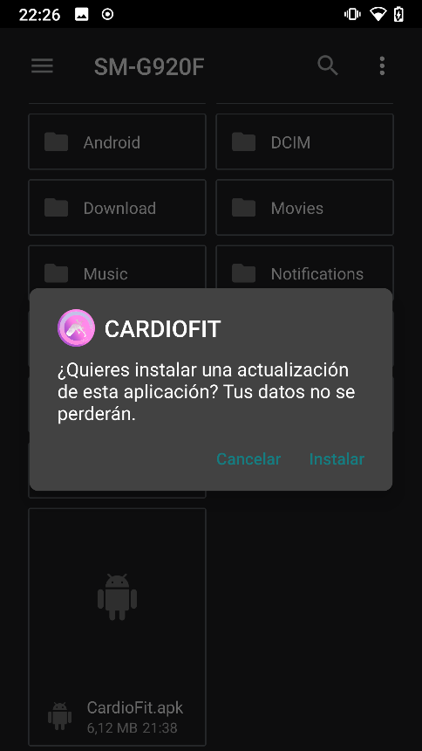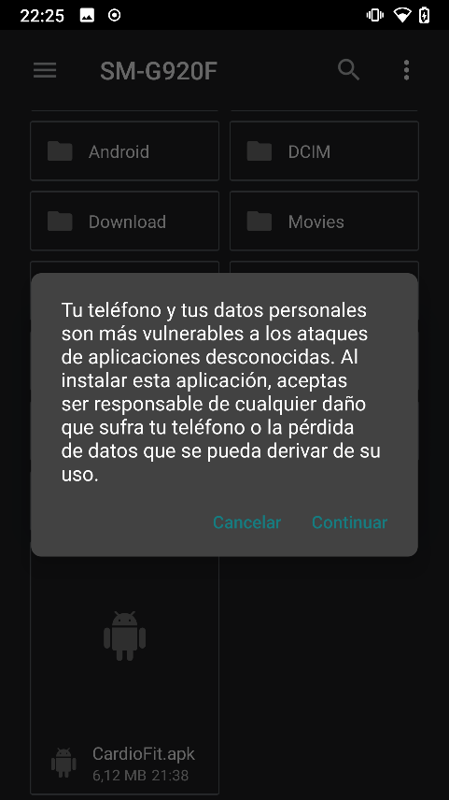En este paso daremos comienzo a la instalación de la aplicación en nuestro teléfono móvil. Para instalarlo, daremos sobre el APK y después daremos a continuar y seguidamente a instalar.

Ilustración 39 Aplicación Instalada

Ilustración 40 Instalar Aplicación

Ilustración 41 Aceptar Instalación

Por último, después de instalar la aplicación con éxito, tendremos la aplicación en el teléfono.

* **MANUAL DEL USUARIO**

Vamos a explicar los pasos que debe seguir o mejor dicho las opciones que tiene el usuario para usar en la aplicación.

1. **Pantalla principal y Registro**

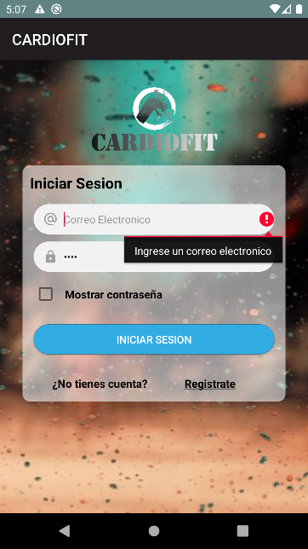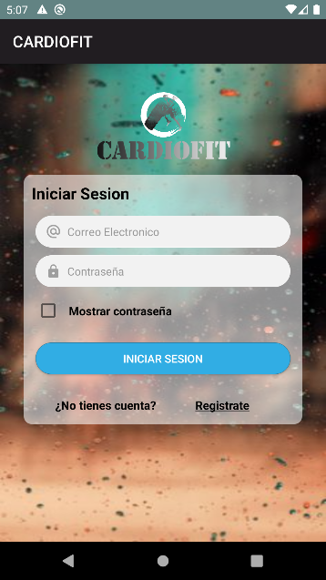Aquí vamos a mostrar la pantalla principal, donde el usuario tendrá la opción de login en caso de tener cuenta en la aplicación de CardioFit. En esta imagen se muestra la pantalla de inicio de sesión, donde el usuario meterá su correo electrónico y su contraseña para entrar a la aplicación. En ella tenemos también la opción de mostrar la contraseña, pulsando sobre la cajita nos mostrara la contraseña, en caso de que se dude de ella. Por último, si no tienes una cuenta en CardioFit, se debe crear una cuenta dando a Regístrate.

Ilustración 42 Error Inicio_Sesión

Ilustración 43 Inicio de Sesión

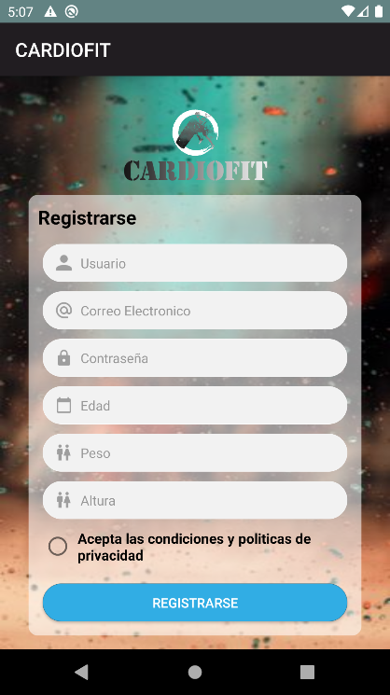

Ilustración 44 Pantalla_Registro

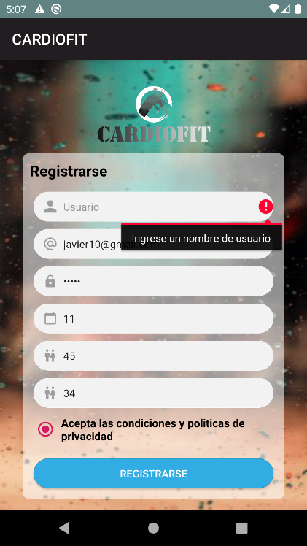Después de darle a Registrar, nos aparecerá la siguiente pantalla donde nos muestra las opciones que debemos meter para registrarnos en la aplicación. Seguidamente del registro, se direccionará al inicio de sesión para entrar en la aplicación. Si por casualidad te dejas algún campo sin meter o seleccionar, saldrá un error como que falta un campo específico.

Ilustración 45 Error Pantalla_Registro

1. **Menú principal**

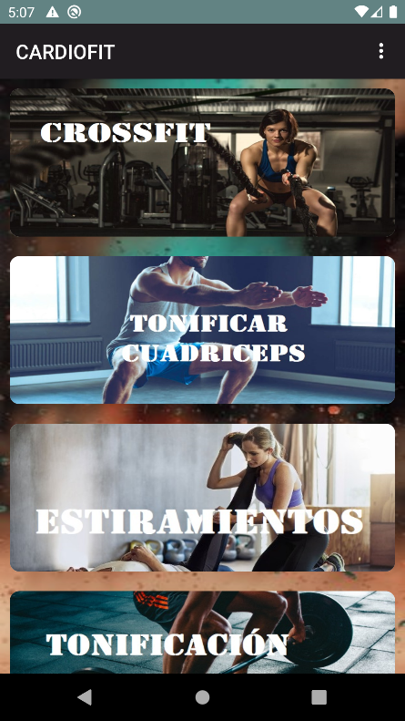En esta pantalla, se hará referencia al menú principal de la aplicación, en esta pantalla tendremos todas las opciones que realizar en la aplicación. Como vemos tenemos una lista desplegable de diferentes ejercicios físicos que realizar. Si pulsamos alguno de esos ejercicios nos direcciona a una pantalla donde podremos ver videos de ejercicios explicados específicos.

Ilustración 46 Pantalla Menú_Principal

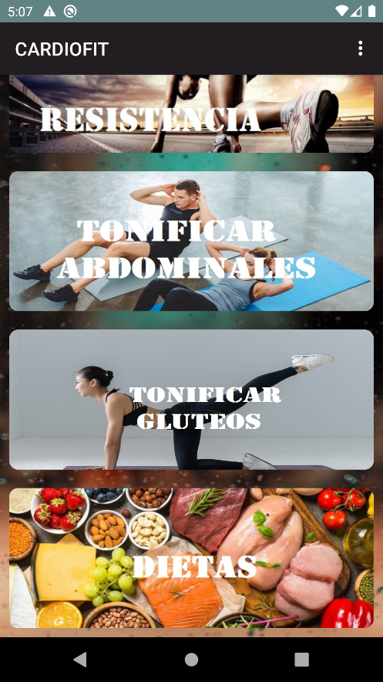

Ilustración 47 Categoría Dietas

Dentro del menú principal, si desplegamos hay abajo podemos ver también una categoría que se llama dietas. En esa categoría si pulsamos podemos ver una lista de dietas ordenadas en días, donde nos dice el hábito saludable que debemos llevar.

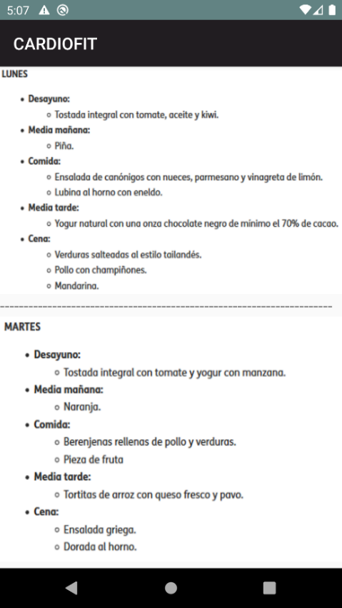

Ilustración 48 Lista de Dietas

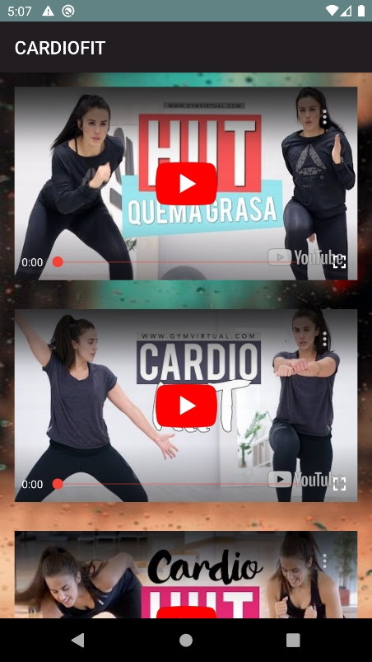Donde en cada una de las categorías, si pulsamos se accionará el video. Dentro del video tendremos las opciones de pausar, adelantar el video, subir el volumen y por último ver las opciones del video (calidad, velocidad, etc.).

Ilustración 49 Videos Ejercicios

1. 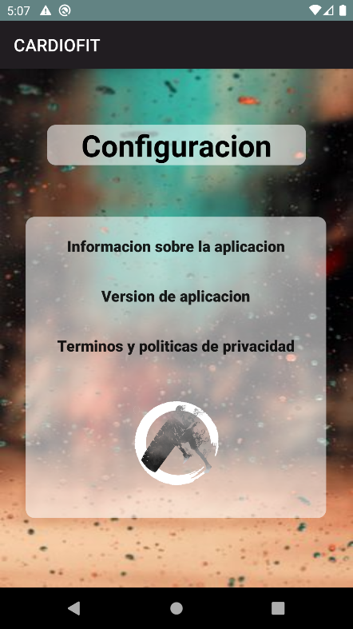**Menú superior**

Ilustración 50 Acerca de

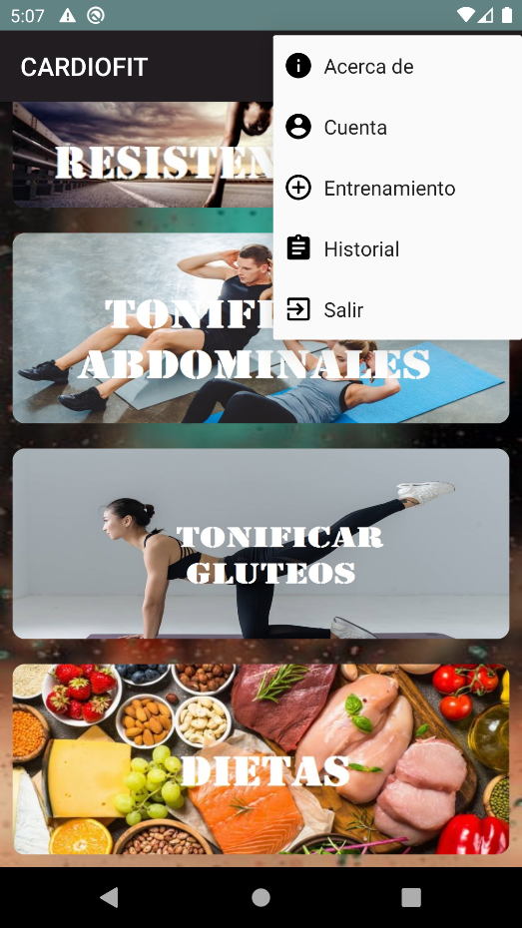En esta imagen, se muestra el menú principal donde tendremos las opciones que el usuario puede ver, registrar e incluso cerrar la sesión.

Ilustración 51 Menú Superior

Como podemos observar tenemos diferentes opciones donde el usuario puede navegar, si pulsamos en el apartado “Acerca de”, el usuario podrá ver la información de la aplicación, la versión de la aplicación y por último podrá ver los términos y políticas de privacidad.

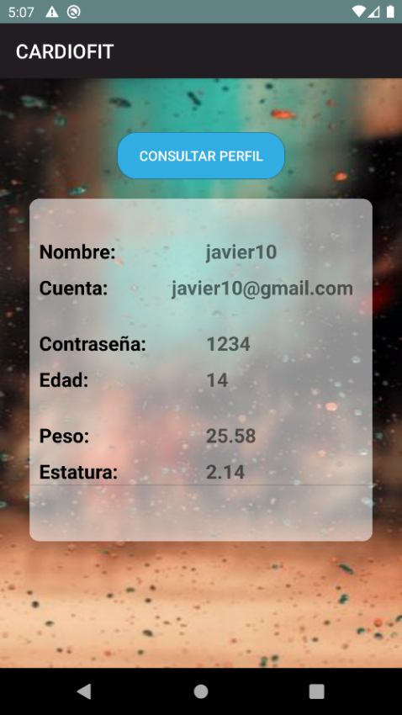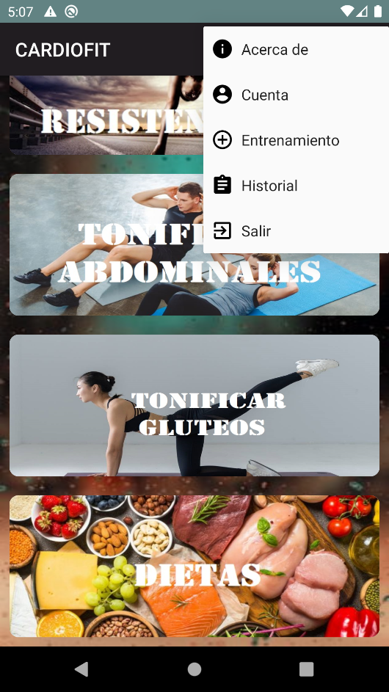En la siguiente opción “Cuenta”, el usuario al pulsarlo podrá ver su perfil. Los datos saldrán a partir de un botón que consulta sus datos y se mostrarán en una lista.

Ilustración 52 Consultar Perfil

Ilustración 53 Opción Cuenta

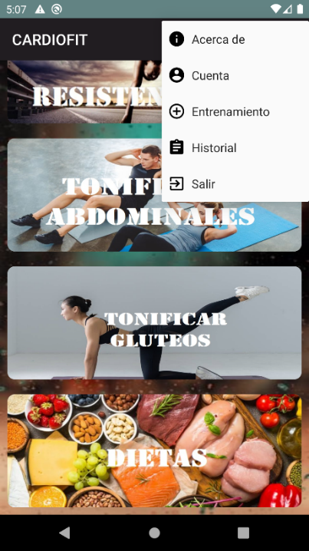

En los siguientes apartados, “Entrenamiento” y en el apartado “Historial”, el usuario podrá registrar un entrenamiento que haya realizado mediante los videos. En el apartado entrenamiento, el usuario registra el ejercicio, el peso usado en el ejercicio y la categoría. En cambio, en historial, se muestran las actividades registradas del usuario.

Ilustración 54 Entrenamiento e Historial

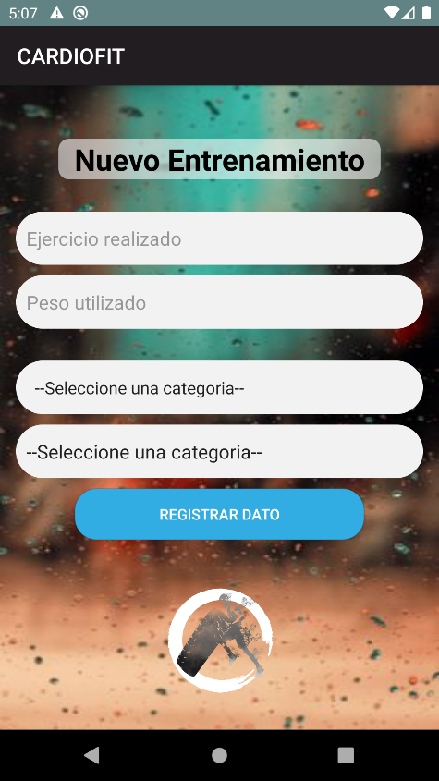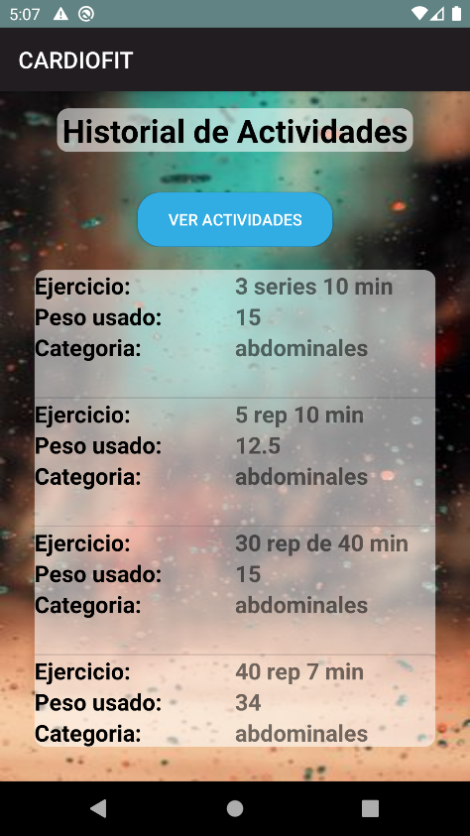

Ilustración 55 Nuevo_Entrenamiento

Ilustración 56 Ver_Actividades

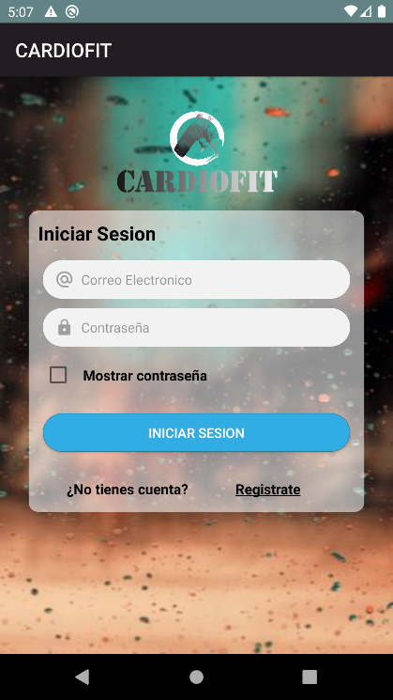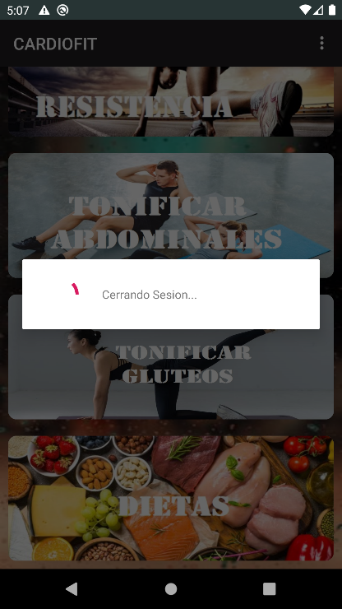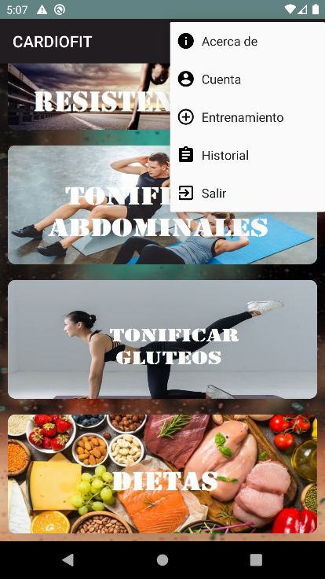Por último, en el menú superior tenemos la opción de cerrar sesión. Este apartado pulsándole, cierra la sesión del usuario y regresa a la ventana de inicio de sesión.

Ilustración 57 Sesión_Cerrada

Ilustración 58 Cerrando_Sesión

Ilustración 59 Cerrar_Sesión

* **MANUAL DE ADMINISTRACIÓN**

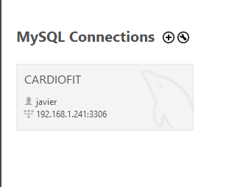En primer lugar, abrimos MySQL Workbench y nos aparecerá nuestra conexión a la Base de datos. Pulsaremos sobre la conexión para abrir la Base de datos donde tendremos nuestros datos almacenados.

Ilustración 60 Conexión_MySQL

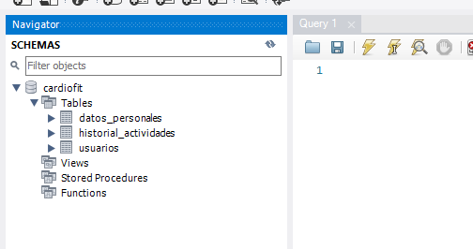Una vez hecha la conexión, nos aparecerá la página principal donde nos aparece nuestra Base de datos, y también si desplegamos en la cardiofit nos aparecen las tablas creadas.

Ilustración 61 Tablas BD

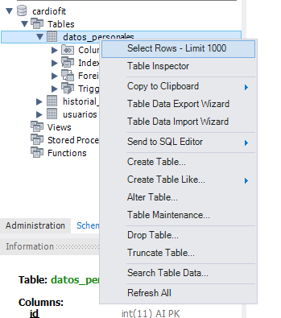Para ver los datos de una tabla debemos seguir los siguientes pasos, colocarnos sobre la tabla 🡪 damos clic derecho 🡪 pulsamos la primera opción.

Ilustración 62 Opción Ver_Campos

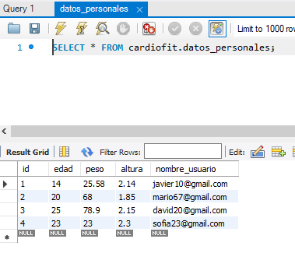

Ilustración 63 Campos de la Tabla

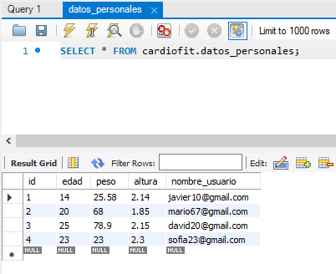Para insertar un nuevo dato en una tabla, debemos estar en la misma pestaña vista anteriormente. Y después debemos seleccionar la siguiente opción.

Ilustración 64 Insertar Campo

En el siguiente paso se muestra una eliminación de una fila con sus datos correspondientes, este paso se hace de la misma manera que el paso anterior, pero seleccionando la opción de la derecha.

Ilustración 65 Eliminar Campo

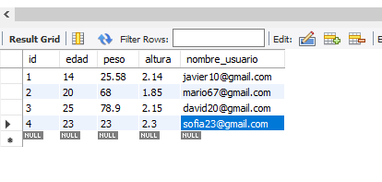Para modificar un campo en una tabla, solo basta con dar doble clic sobre el campo que se quiera modificar.

Ilustración 66 Modificar Campo

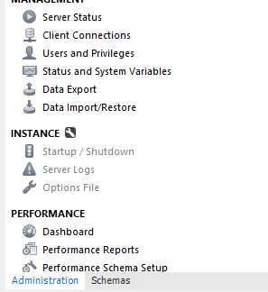Para crear un usuario y darles los privilegios específicos se realiza de la siguiente forma. Después de seleccionar esa opción, se abre una ventana donde tendremos que seleccionar la opción “Add Account”. Ahí podremos poner los datos del usuario y darle los privilegios específicos.

Ilustración 67 Usuarios y Privilegios

## **4.12. SEGURIDAD**

Existirá una ligera capa de seguridad para evitar cierto tipo de ataques. La aplicación se  
comunicará con el servidor por medio de llamadas HTTPS para enviar y recibir  
información de manera cifrada. En el caso de la aplicación los datos estarán cifrados con el protocolo SSL de HTTPS con el fin de evitar semejantes ataques, Man in the Middle o fugas de datos.

La seguridad lógica de la organización, va a constar de las siguientes medidas:

* Restringir el acceso a los programas y archivos.
* Realizar copias de seguridad de la Base de datos.
* Contraseñas fuertes.
* Asegurar que los operadores puedan trabajar sin una supervisión minuciosa y no puedan modificar los programas ni los archivos que no les correspondan.
* Que la información transmitida sea recibida por el destinatario al que ha sido enviada y no a otro.

La seguridad física en cambio, optará por las siguientes medidas de seguridad:

* Aislar los elementos hardware en recintos cerrados y protegido su acceso mediante cualquier mecanismo.
* El cableado debe distribuirse mediante elementos que impidan el acceso de cualquier usuario a ellos.
* Cualquier pico de tensión que llegue al sistema puede afectar a su integridad, por lo que se debería proteger.
* Controlar la temperatura ambiente donde se sitúa.

# **5. CONCLUSIONES**

Este capítulo se dedica a conclusiones finales y personales del proyecto, extraídas a lo  
largo de todo el proceso de desarrollo del mismo. Se han cumplido todos los objetivos y requisitos mencionados en los capítulos. El principal de ellos era crear una aplicación móvil para Android capaz de ofrecer actividades deportivas estructuradas y planificadas para el gusto del usuario. La aplicación desarrollada ofrece la realización de ejercicios físicos, tales como la visualización y seguimiento de dietas para un hábito saludable, y por último también ofrece la implementación de datos, como ejercicios nuevos y visualización de ejercicios realizados e información de la aplicación. Atendiendo al desarrollo técnico del proyecto, fue difícil sintetizar todas las ideas y requisitos que había sobre la mesa. Una vez realizadas las fases de análisis y diseño, las fases posteriores fueron realizadas rápidamente. Por lo que las primeras fases de planificación, análisis y diseño resultaron ser de suma importancia. Además de haber aprendido a desarrollar un proyecto de principio a fin, pasando por todas sus fases, he adquirido nuevos conocimientos, o ampliado muchos de ellos sobre Java, Android, modelo cliente-servidor, PHP, SQL y otros conocimientos necesarios que se han requerido durante todas las fases.

# **6. BIBLIOGRAFÍA**

Mediante estas URL, se ha obtenido información de cómo crear un login y un registro con MySQL con PHP.

* <https://www.youtube.com/watch?v=tzannwUfxW4&t=5s>
* <https://www.youtube.com/watch?v=3z_ydr4w5q0>

Para insertar y visualizar un dato en MySQL mediante PHP, se han seguido los pasos de estos tutoriales muy fáciles y sencillos.

* <https://www.youtube.com/watch?v=sbI55IOiQdE>
* <https://www.youtube.com/watch?v=1ZNoJ8Ea92Y>

Los demás datos, se han ido realizando mediante pruebas nuestras para sacar el código y la realización de dichos casos.

Más adelante se han consultado informaciones sobre los diferentes tipos de diagramas donde se ha buscado información en diferentes paginas del navegador web.

* <https://www.genbeta.com/desarrollo/yuml-herramienta-online-para-crear-diagramas-uml-a-partir-de-texto-plano>